Сравнение Lists:

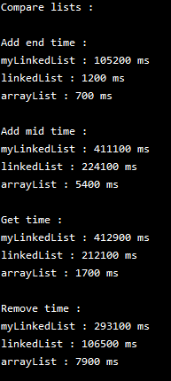

Самый быстрый во всех операциях – ArrayList, 2ое место у LinkedList, MyLinkedList показал самые худшие результаты.

Сравнение Sets:

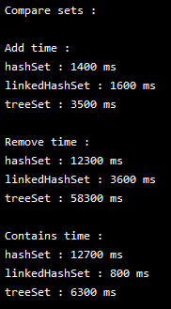

Самое быстрое добавление у HashSet, далее идут LinkedHashSet и TreeSet

Самое быстрое удаление у LinkedHashSet, далее идут HashSet и TreeSet

Самый быстрый поиск у LinkedHashSet, далее идут TreeSet и HashSet

Сравнение Maps:

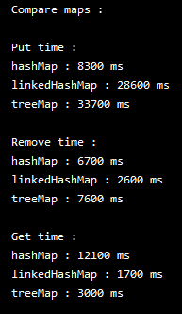

Самое быстрое добавление у HashMap, далее идут LinkedHashMap и TreeMap

Самое быстрое удаление у LinkedHashMap, далее идут HashMap и TreeMap

Самый быстрый поиск у LinkedHashMap, далее идут TreeMap и HashMap